徵求領用三層植物成長箱(財產編號3100508-0036-0000002，採購日期104/6/8)，已逾使用年限(使用年限5年)，徵求領用。
公告期日：110年11月30日起至110年12月30日止
※有需求單位請於110/12/30 (星期四) 前，電洽物理組 技術員 蕭竣源(分機：7529)，若無人領用，將逕行辦理報廢。
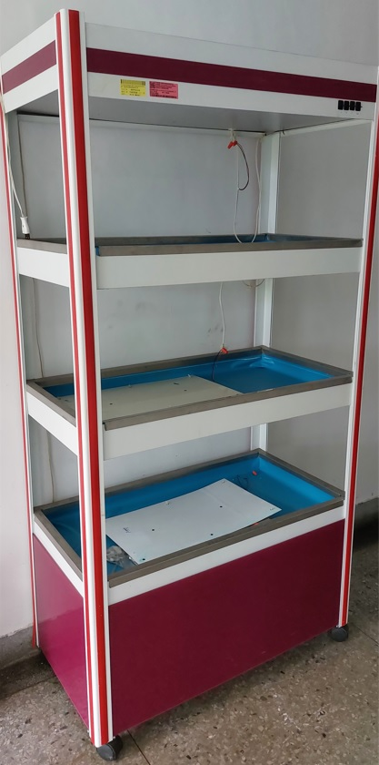
三層植物成長箱
三層植物成長箱，因計畫已結束且無其他栽種植物需求與其LED燈損壞，故擬徵求領用。若無人領用，將逕行辦理報廢。
徵求領用環控型栽培櫃(財產編號3100508-0036-0000004，採購日期104/6/17)，已逾使用年限(使用年限5年)，徵求領用。
公告期日：110年11月30日起至110年12月30日止
※有需求單位請於110/12/30 (星期四) 前，電洽物理組 技術員 蕭竣源(分機：7529)，若無人領用，將逕行辦理報廢。
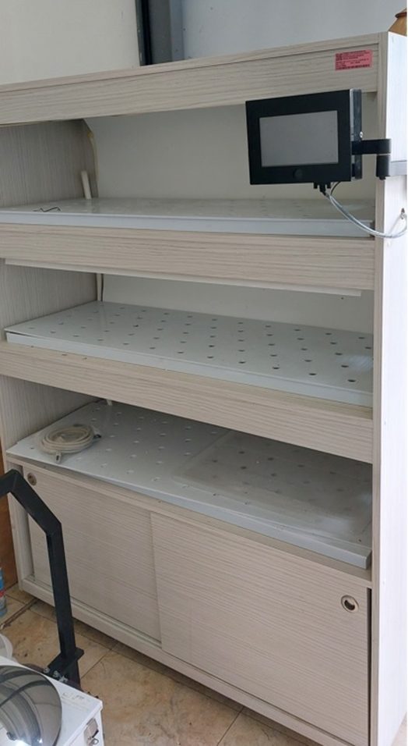
環控型栽培櫃
環控型栽培櫃，因計畫已結束且無其他栽種植物需求與其抽水幫浦故障，故擬徵求領用。若無人領用，將逕行辦理報廢。
徵求領用無燈具環控型栽培櫃(財產編號3100508-0036-0000005，採購日期104/6/17)，已逾使用年限(使用年限5年)，徵求領用。
公告期日：110年11月30日起至110年12月30日止
※有需求單位請於110/12/30 (星期四) 前，電洽物理組 技術員 蕭竣源(分機：7529)，若無人領用，將逕行辦理報廢。
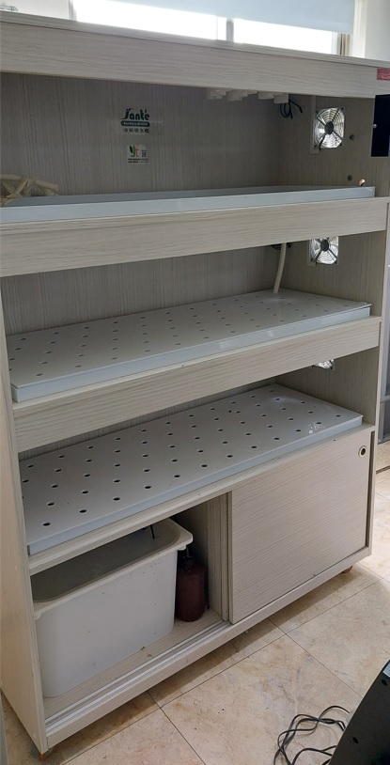
無燈具環控型栽培櫃
無燈具環控型栽培櫃，因計畫已結束且無其他栽種植物需求與其測量水位感應器損壞，故擬徵求領用。若無人領用，將逕行辦理報廢。

